Структура и состав персонального компьютера

1. Базовая конфигурация персонального компьютера

К базовой относится широко распространенная конфигурация компьютера, имеющая в своем составе:

* ***системный блок***– это основная составляющая, в которой размещаются важнейшие аппаратные средства компьютера;
* ***монитор*** – устройство вывода, предназначенное для визуального отображения текстовых и графических данных;
* ***клавиатуру*** – клавишное устройство, предназначенное для ввода алфавитно-цифровых данных и команд управления;
* ***манипулятор мышь*** – координатное устройство, предназначенное для перемещения курсора и ввода управляющей информации.

В системном блоке расположены основные аппаратные компоненты:

* ***материнская плата***, содержащая процессор, а также набор элементов, необходимых для функционирования процессора;
* ***дисковод жесткого диска***(«винчестер») – устройство внешней памяти на магнитном носителе;
* ***дисковод оптиче­ского диска***(компакт-диска) – устройство внешней памяти с оптической регистрацией данных;
* ***контроллеры****–*электронныеблоки, обеспечивающие связь пери­ферийных устройств с материнской платой;
* ***адаптеры***- устройства, обеспечивающее согласование параметров входных и выходных сигналов;
* ***блок питания;***
* ***органы управления*** (выключате­ли, кнопки, индикаторы питания и режимов работы).

***Материнская плата*** имеет в своем составе:

* ***процессор*** – основная микросхема, предназначенная для выполнения программного кода и управления работой всех устройств компьютера;
* ***блоки внутренней памяти***;
* ***микропроцессорный комплект*** (чипсет), состоящий из микросхем северного и южного моста;
* ***системную шину*** – многоканальный проводник для обмена сигналами между внутренними компонентами компьютера;
* ***разъемы*** (слоты), обеспечивающие подсоединение устройств к материнской плате.

Основные параметры процессора:

* ***тактовая частота* –**определяет количество элементарных операций (тактов), выполняемых процессором за единицу времени;
* ***разрядность* –**показывает количество бит данных, которые может принять и обработать процессор за один такт;
* ***коэффициент внутреннего умножения тактовой частоты*** – показатель различия тактовой частоты материнской платы и процессора;
* ***объем кэш-памяти –***объем сверхоперативной памяти, используемой для ввода данных в процессор;
* ***количество транзисторов*** – параметр, отражающий производительность микросхемы.

Исторический процесс развития процессоров сопровождался постепенным улучшением всех его параметров. В 1965 году сотрудник фирмы Intel(США) Гордон Мур высказал предположение о скорости роста производительности процессоров с течением времени. Впоследствии предположение трансформировалось в ***закон Мура***, который утверждает, что число транзисторов в процессоре должно удваиваться каждые 24 месяца. Отмеченная тенденция в развитии процессоров сохраняется с 1970 года.

***Системная шина***связывает процессор с другими устройствами компьютера. В состав системной шины входят:

* ***адресная шина,***которая используется для передачи адресов ячеек оперативной памяти;
* ***шина данных*** служит для копирования данных из оперативной памяти в регистры процессора и наоборот;
* ***командная шина*** предназначается для команд, которые следуют из оперативной памяти в процессор.

Каждый из функциональных элементов (память, монитор или другое устройство) связан с шиной определенного типа - адресной, командной или шиной данных*.*Для согласования интерфейсов пери­ферийные устройства подключаются к шине не напрямую, а через контроллеры, адаптеры и порты.

# Внутренняя и внешняя память компьютера

***Внутренняя память***включает все виды запоминающих устройств, расположенных на материнской плате. В состав внутренней памяти входят следующие устройства.

1. ***Оперативная память или оперативное запоминающее устройство* *(ОЗУ)***служит для хранения команд и данных, необходимых процессору для выполнения опера­ций. Это памятьпозволяет обратиться к любой ячейке, поэтому называется также памятью**с *произвольным доступом (RAM- память)*.**Отличается высоким быстродействием. К основному недостатку относится исчезновение данных после выключения электропитания.
2. ***Кэш-память или сверхоперативная память* –**очень быстрое запоминающее устройство, которое сохраняет текущие данные и предоставляет их процессору при необходимости. Отличается значительным быстродействием. К недостаткам относится более сложныйпроцесс изготовления, и соответственно, большая стоимость.
3. ***Специальная память*** имеет несколько составляющих:

* ***постоянная память или постоянное запоминающее устройство (ПЗУ)*** предназначе­на только для чтения(***ROM-память***), энергонезависимая, содержание памяти «зашивается» при изготов­лении и в процессе эксплуатации не меняется;
* ***перепрограммируемая постоянная***память допускает многократную перезапись, энергонезависимая, содержит базовую систему ввода/вывода (BIOS), которая необходима дляавтоматического тестирования и загрузки операционной системы при включении компьютера;
* ***память с питанием от батарейки***является разновидностью постоянной памяти и служит для хранения времени, даты и данных о конфигурации системы;
* ***видеопамять***предназначена для хранения видеоданных, которые доступны одновременно процессору и монитору.

***Внешняя память***включает устройства (накопители), расположенные вне материнской платы и имеющие носители с разным принципом действия.

***Носитель* -**это физическая среда или материальный объект, структура которых используется для хранения данных, в дисковом магнитном накопителе, например, это ферромагнитный слой на поверхности диска.

***Накопители* -**это запоминающие устройства, предназначенные для долговременного хранения больших объемов данных при отсутствии электропитания. В зависимости от принципиальной основы носителя различают накопители магнитного, оптического и полупроводникового типа.

***Накопитель на магнитных дисках***(жесткий диск, винчестер) - это основное устройство долговременного хранения данных и программ, основанное на магнитном принципе записи. Магнитный накопитель собирается в герметичном корпусе, внутри которого соосно располагается несколько дисков. Каждый диск с двух сторон покрыт ферромагнитным слоем, поверхность диска разделена на дорожки и сектора (отформатирована). Диск вращается относительно магнитных головок, с помощью которых производится сохранение и считывание данных. Данные сохраняются в форме дорожки микроскопических намагниченных участков – доменов, намагниченность которых регистрируется как последовательность логических единиц.

***Накопитель на оптических дисках* *(CD-ROM)* –**это устройство для долговременного хранения больших объемов данных, записанных с более высокой плотностью, чем на магнитном диске. Принцип действия основан на считывании данных с помощью лазерного луча, который отражается от поверхности диска. В качестве носителя данных выступает металлизированная поверхность компакт-диска (CD), на которой нанесена спиральная дорожка. Цифровая запись на дорожке компакт-диска сохраняется в виде последовательности участков, которые называются pit (точка, углубление) и land (поверхность). Логическая единица кодируется переходом между углублением и поверхностью. Последовательность углублений, в которой закодирована запись, наносят либо штамповкой с матрицы, либо прижиганием участков дорожки лучом лазера.

Компакт-диски изготавливаются из полипропилена, на поверхность которого наносится многослойное покрытие, включающее так называемый активный слой. В зависимости от соотношения покрытий, материала активного слоя, ширины дорожки различают компакт-диски разного устройства и назначения:

***CD-R***– диски, которые позволяют выполнить однократную запись и неограниченное количество считываний;

***CD-RW***– диски для многоразовой записи, перезаписи и чтения данных;

***DVD*** – диски для многоразовой записи с повышенной плотностью данных.

Основной недостаток дисковых накопителей выражается в наличии электромеханического привода, который ограничивает надежность, ресурс, вес и размеры устройств.

***Флэш-накопитель –***устройствополупроводникового типа для долговременного энергонезависимого хранения данных, которое реализовано на основе микросхемы памяти. В качестве носителя данных выступает массив полупроводниковых ячеек, расположенных внутри микросхемы. Принцип действия полупроводникового накопителя основан на записи и стирании электрического заряда в ячейке полупроводниковой структуры. Благодаря компактности, дешевизне, механической прочности и низкому энергопотреблению флеш-накопитель все шире используется в компьютерной технике и успешно заменяет устройства памяти предыдущих поколений.

Современные компьютеры (по материалам Интернет)

Изобретение открытой модульной архитектуры построения современного компьютера, которая сейчас используется, принадлежит компании IBM, сделавшей основой ПК ту самую motherboard.

Внешне материнская плата представляет собой плоскую пластину, на которой расположены нужные для сборки компьютера разъемы, порты и слоты, а также крепежные отверстия. Эта пластина называется PCB (Printed Circuit Board – печатная плата) и является сложным многослойным изделием с множеством проводников на поверхности и в толще печатной платы.

Кроме того, на материнской плате обязательно имеются компоненты, необходимые для объединения и работы устройств, устанавливаемых в разъемы платы. В результате системная плата является сложным электронным изделием, к которому предъявляются достаточно серьезные требования в области энергопотребления, дизайна и надежности, не говоря о мерах предосторожности при сборке.

**Особенности конструкции материнских плат**

Материнские платы бывают разных форм-факторов, а каждому форм-фактору соответствует свой размер и расположение крепежных отверстий. Форм-факторы соблюдаются всеми производителями плат и компьютерных корпусов.

|  |  |  |  |
| --- | --- | --- | --- |
| **Форм-фактор** | **Размеры платы** | **Разработчик, год создания** | **Назначение, актуальность** |
| XT | 8,5х11" (216х279 мм) | IBM, 1983 | IBM PC XT, устарел |
| AT | 12х11–13" (305х279–330 мм) | IBM, 1984 | IBM PC AT, устарел |
| Baby-AT | 8,5х10–13" (216х254-330 мм) | IBM, 1990 | IBM PC AT, устарел с 1996 года |
| ATX | 12х9,6" (305х244 мм) | Intel, 1995 | Архитектура PC, актуален |
| eATX | 12х13" (305х330 мм) |  | Архитектура PC, актуален |
| Mini-ATX | 11,2х8,2" (284х208 мм) |  | Архитектура PC, актуален, для малых корпусов |
| microATX (mATX) | 9,6х9,6" (244х244 мм) | Intel, 1997 | Архитектура PC, актуален, для малых корпусов |
| LPX | 9х11–13" (229х279–330 мм) | Western Digital, 1987 | Для тонких ПК, устарел |
| Mini-LPX | 8–9х10–11" (203–229х254–279 мм) | Western Digital, 1987 | Для тонких ПК, устарел |
| NLX | 8–9х10-13,6" (203–229х254–345 мм) | Intel, 1997 | Развитие LPX, актуален, но малоприменим |
| FlexATX | 9,6х7,5-9.6" (244х?-244 мм) | Intel, 1999 | Замена microATX, актуален, но не получил популярности |
| Mini-ITX | 6,7х6,7" (170х170 мм) | VIA Technologies, 2003 | Для сверхмалых ПК, актуален и перспективен |
| Nano-ITX | (120х120 мм) | VIA Technologies, 2004 | Для сверхмалых ПК, актуален и перспективен |
| BTX | 12,8х10,5" (325х267 мм) | Intel, 2004 | Разработан на замену ATX, не получил популярности. В 2006 году Intel отказалась от дальнейшей поддержки |
| MicroBTX | 10,4х10,5" (264х267 мм) | Intel, 2004 | Разработан на замену ATX, не получил популярности. В 2006 году Intel отказалась от дальнейшей поддержки |
| PicoBTX | 8,0х10,5" (203х267 мм) | Intel, 2004 | Разработан на замену ATX, не получил популярности. В 2006 году Intel отказалась от дальнейшей поддержки |
| WTX | 14х16,75" (355,6х425,4 мм) | 1999 | Для серверов и рабочих станций, актуален |
| ETX и PC-104 |  |  | Для встраиваемых систем, актуален |

Сравнение размеров материнских плат различных форм-факторов

Используемый сегодня форм-фактор ATX можно признать самым долгоживущим: с 2000 года он используется повсеместно. За все годы существования ATX сменилось уже несколько поколений процессоров, менялись разъемы и слоты на платформах, переживает свою зрелость DDR3, а стандарт до сих пор используется без каких-либо изменений и очень популярен, благодаря продуманности и универсальности. Поэтому с вероятностью 90% вы выберете именно материнскую плату ATX/microATX.

Сложность любой платформы обусловлена наличием на ней набора различных микросхем, из которых основным по праву называется чипсет (иначе называемый набором системной логики или набором микросхем). Чипсет выпускается производителем процессоров или сторонним производителем (например, чипсеты Nvidia для процессоров Intel и AMD) и обеспечивает работу процессоров определенного поколения, список которых (а также любые другие характеристики набора микросхем) можно найти на сайте производителя чипсета.

Процессоры характеризуются системной шиной, называемой в большинстве случаев FSB (Front Side Bus), по которой процессор соединяется с чипсетом; скорость (частота) FSB выражается в мегагерцах и указывается на процессоре. Однако у AMD эта шина называется Hyper Transport, а новые Intel Core i7 используют шину Quick Path Interconnect (QPI), обе этих шины характеризуются не только частотой, но и множителем. Поэтому, покупая материнскую плату, твердо убедитесь, что она поддерживает нужную шину, а еще лучше, найдите свой процессор в списке поддерживаемых материнской платой на сайте производителя платы или в её руководстве.

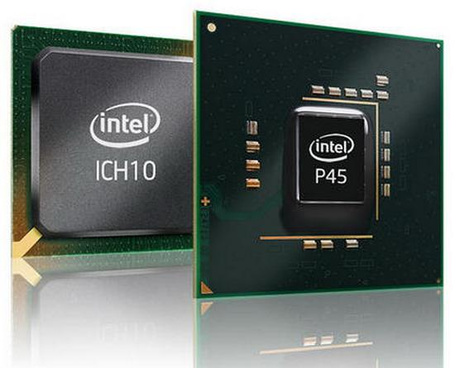 Фотография набора микросхем

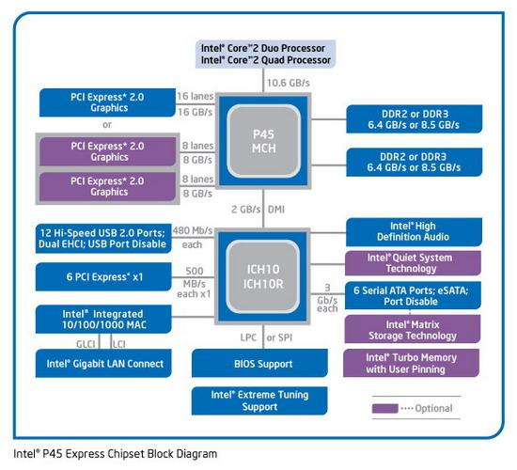 Блок-схема чипсета

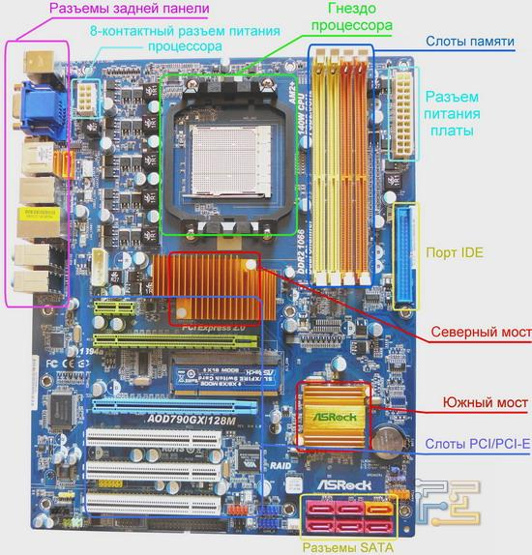 Расположение элементов и чипсета на материнской плате

Чипсет состоит обычно из двух микросхем, называемых мостами. Главный из них – северный – можно назвать специализированным процессором, обрабатывающим команды, передаваемые между центральным процессором, оперативной памятью и периферийными устройствами. Располагаемый обычно в геометрической середине платы, северный мост управляет процессором, оперативной памятью и видеокартой, соединенными с ним напрямую через разъемы и слоты, а некоторые модели северных мостов несут в себе видеоядро (иначе называемую встроенной видеоподсистемой) – так называемый интегрированный чипсет, который позволяет сэкономить на видеокарте и применяется в офисных компьютерах или Home Theater Personal Computer (HTPC).

Южный мост не менее важен – он отвечает за обработку сигналов от накопителей, портов USB, плат расширения (кроме видеокарт), к нему же подключаются микросхемы-кодеки встроенных звука, сети и контроллер портов LPT, Floppy, COM. Южный мост содержит контроллеры кодеков, а сам кодек производит цифро-аналоговое преобразование звука или формирование сигналов, передаваемых по сетевому интерфейсу.

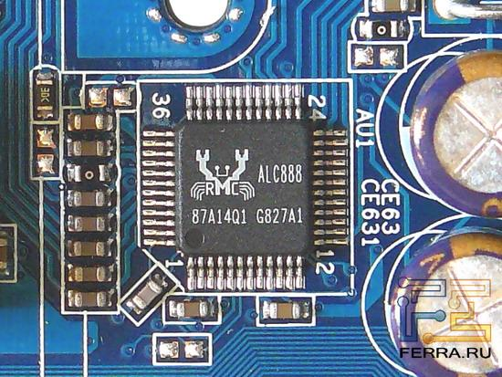 Фото звукового кодека

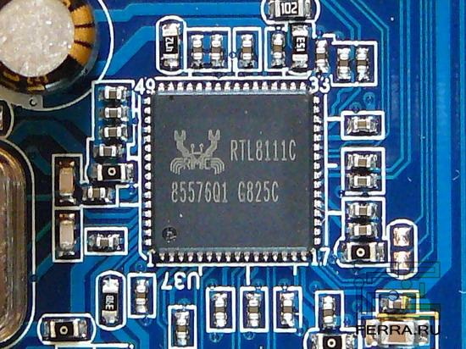 Фото сетевого интерфейса-кодека

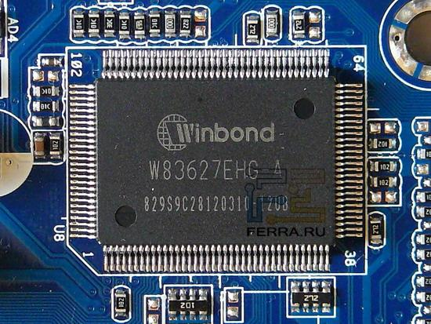 Фото микросхемы ввода-вывода, ответственной за работу портов COM, LPT, Floppy, PS/2

*На некоторых платах северного моста формально может и не быть. Например, чипсеты Nvidia nForce 630i для процессоров AMD лишены отдельного северного моста, так как контроллер памяти у AMD встроен в процессор, а часть оставшихся функций, присущих северному мосту, перекочевала в южный мост, который и можно увидеть на плате. То же самое можно сказать про будущий чипсет Intel P55 Express для процессоров Socket LGA1156. Однако чипсет Intel X58 Express, предназначенный для процессоров Core i7 со встроенным контроллером памяти, все же оснащен северным мостом, который содержит контроллеры шины PCI Express для нескольких видеокарт и процессорной шины QPI.*

Вокруг чипсета, как основы, устанавливаются периферийные разъемы и слоты. Главным разъемом является, конечно же, процессорный «Сокет» (Socket) – квадратный разъем, в который вставляется процессор. Разъемы процессоров Intel и AMD отличаются по внешнему виду и несовместимы друг с другом.

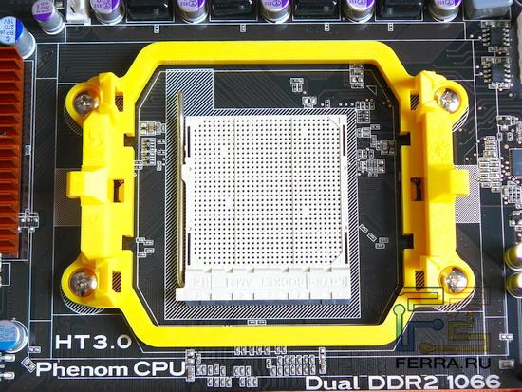 Разъем Socket AM2/AM2+/AM3 для процессоров AMD Athlon/Phenom/Phenom II

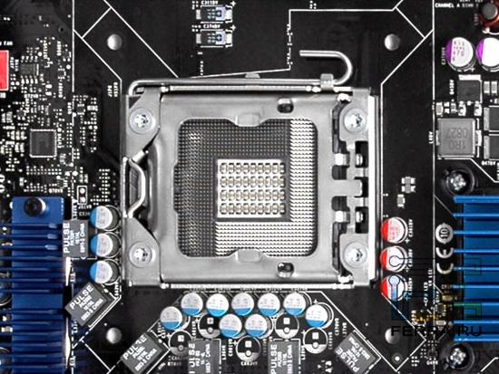 Разъем Socket LGA1366 для процессоров Intel Core i7

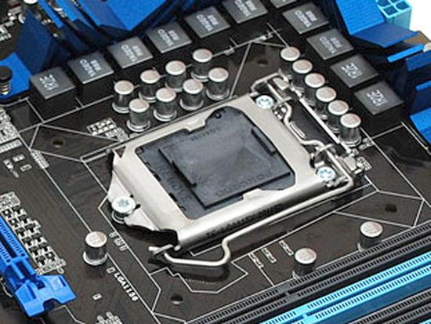 Разъем Socket LGA1156 для будущих процессоров Intel

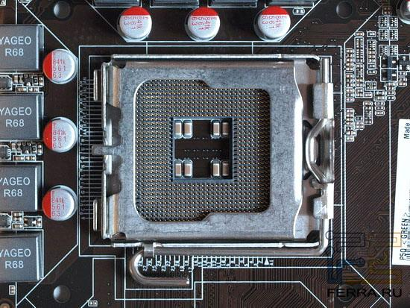 Разъем Socket LGA775 для процессоров Intel Core 2/Pentium E/Celeron XXX

Прежде чем выбрать материнскую плату, необходимо определиться с нужным вам процессором. Подробнее - читайте на следующей странице

Выбрав процессор, например, AMD Phenom II X3710, вы сможете выбрать подходящую для вас материнскую плату, как по цене, так и по функциям. Первым делом при выборе «материнки» посмотрите список поддерживаемых платой процессоров на официальном сайте производителя: вдруг как раз вашего в списке нет?

С приведенным в примере процессором вам доступны материнские платы с разъемом AM3, который поддерживает память DDR3, и с разъемом AM2+ со слотами под память DDR2. Процессоры с разъемом AM3 поддерживают оба типа оперативной памяти, поэтому возможна его установка в материнские платы AM3 или AM2+.

Продукты Intel устроены по-другому: платы с разъемом LGA1366 поддерживают только память DDR3, с разъемом LGA775 возможны варианты с DDR2, либо с DDR3, либо даже DDR2 и DDR3 одновременно. Будущие платы на базе чипсета Intel P55 Express с разъемом LGA1156 будут поддерживать только DDR3.

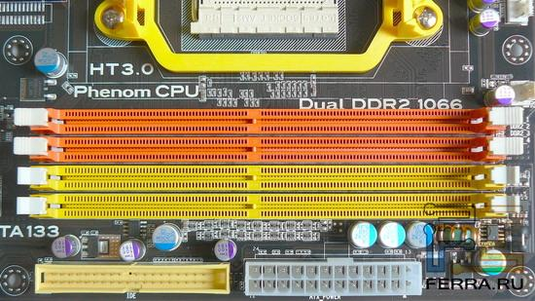 Слоты оперативной памяти на материнской плате

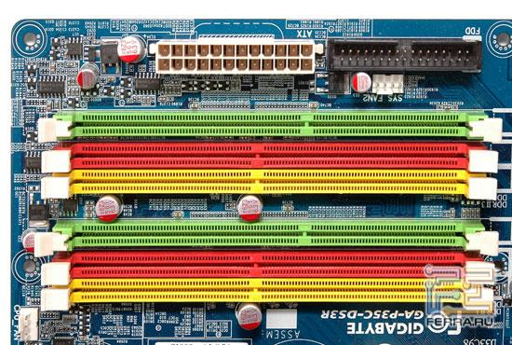 Комбинированное решение с DDR2 и DDR3 от Intel

Отличить слоты оперативной памяти, называемые DIMM (Dual In-line Memory Module), можно по продолговатой форме и откидным защелкам на концах, фиксирующим вставленные модули памяти.

Слоты памяти различаются по цвету для того, чтобы устанавливать память в двухканальный режим, то есть парами в слоты одинакового цвета. На платах с разъемом LGA1366 память может работать в трехканальном режиме, поэтому число слотов на таких платах кратно трем, но на некоторых недорогих платах под этот разъем имеется четыре слота – только три из них предназначены для установки модулей в трехканальный режим.

Многоканальность дает ускорение работы подсистемы памяти, поскольку данные записываются в память параллельно на два модуля, что в теории должно ускорять подсистему памяти в 2 раза, но на деле это не так: скорость зависит от пропускной способности шины процессора.

Модуль памяти DDR2 физически невозможно вставить в слот DDR3 и наоборот. Поэтому всегда внимательно смотрите, какой тип памяти поддерживает выбранная вами материнская плата, а также поддерживаемую частоту памяти: например, DDR2-800, она же PC2-6400 (цифра 6400 – теоретическая максимальная скорость обмена данными на 800 МГц в Мб/с), или DDR2-667/PC2-5300 указываются в списке поддерживаемой платой памяти, поэтому всегда изучайте спецификации покупаемых продуктов.

Для подключения периферии (видео-, звуковых, сетевых карт, ТВ-тюнеров, и множества других устройств) предусмотрены продолговатые разъемы, называемые слотами (slot) за щелевой принцип установки карт. Любая карта расширения, основой которой является аналогичная материнской плате PCB, просто вставляется в подходящий ей слот.

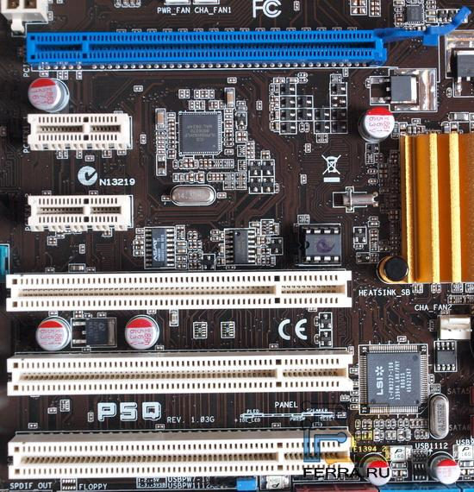 Группа слотов PCI/PCI Express на материнской плате

Сейчас используется только два основных типа слотов: PCI и PCI Express.

PCI – это устаревающая шина, для которой, правда, все еще продолжают выпускаться платы расширения, так как разработка карты PCI стоит дешевле, а пропускной способности PCI для многих устройств (звуковых карт, тюнеров, плат видеозахвата) вполне достаточно.

PCI Express (или PCI-E) – новая универсальная шина, различающаяся по количеству линий передачи данных, которые влияют на его пропускную способность. Например, слот для видеокарты обозначается как PCI-E x16, что значит наличие 16 линий и максимальную скорость 8 Гб/с. Минимальное количество линий – 1x, поэтому слоты PCI-E отличаются по размерам: самым коротким является слот 1x, самым длинным – 16x.

Интересно, что видеокарты требуют только длинный слот PCI-E x16, короткие слоты PCI-E (x1, x2, x4) предназначены для периферийных карт, но любая карта PCI-E с меньшим количеством линий будет работать в слоте с большим, но не наоборот: карта x2, например, физически не влезет в слот x1. Но, как исключение: видеокарта x16 устанавливается и работает в слоте x8.

*Некоторые платы оснащены более чем одним разъемом PCI-E x16. Вы наверняка слышали, что на некоторых чипсетах (а значит, и материнских платах) можно объединять несколько видеокарт в особый режим для повышения производительности в играх. Для Nvidia GeForce такой режим называется SLI, для AMD Radeon – CrossFire. Две видеокарты могут работать как в режиме PCI-E x16 + x16, так и в режиме x8 + x8.*

*Первый режим самый производительный и поддерживается только самыми дорогими чипсетами: для Nvidia это Intel X58, Nvidia nForce 780i SLI, 980a SLI, 790i SLI; для AMD – Intel X38, X48, X58, AMD 790X, 790FX. Есть и более продвинутые режимы, например, Triple SLI, где используется три видеокарты: две обрабатывают изображение, а третья занимается вычислениями физических эффектов.*

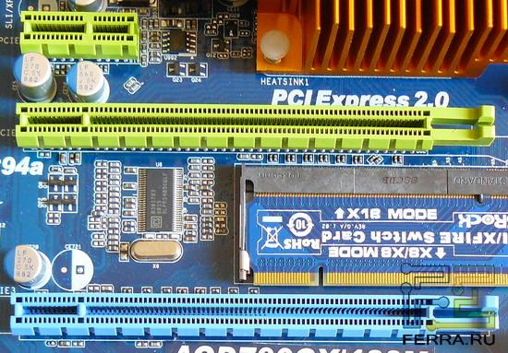 Слоты PCI-E. Длинные слоты предназначены для видеокарт, короткий – для плат расширения.

Для жестких дисков предусмотрены разъемы SATA и IDE, в которые подключаются соответствующие кабели или шлейфы от жестких дисков или оптических приводов. Количество разъемов SATA и IDE зависит от южного моста чипсета и дополнительных контроллеров на плате, как и поддержка дисковых массивов RAID. Все эти параметры указываются в описании платы на сайте производителя или продавца.

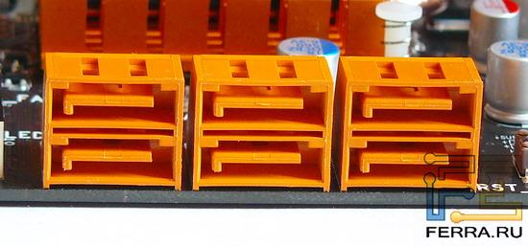 Разъемы SATA

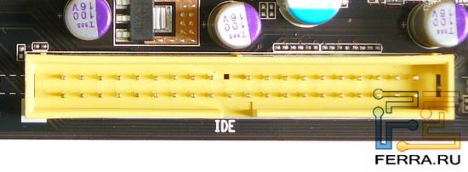 Разъем IDE

Часто на системной плате можно увидеть разъем Floppy для дисковода. Дисководы сегодня почти не используются.

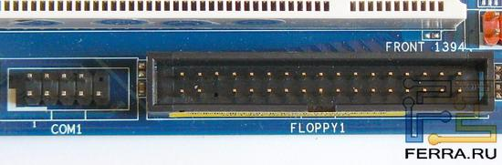 Устаревший разъем Floppy. Слева гребенка не менее устаревшего COM-порта.

Не забудем отметить, что на материнской плате присутствуют также «гребенки», по-английски «Header» – игольчатые разъемы для подключения передней панели корпуса: кнопок Power и Reset, индикаторов, разъемов USB и звука.

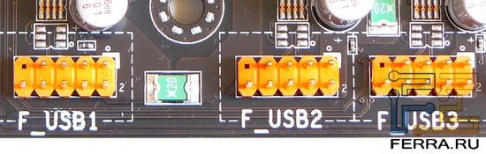 Гребенки USB

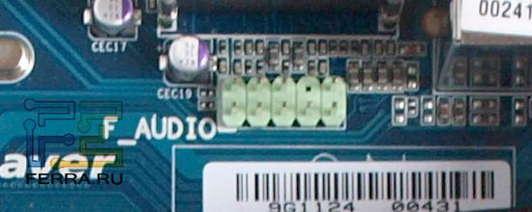 Гребенка для подключения звуковых портов

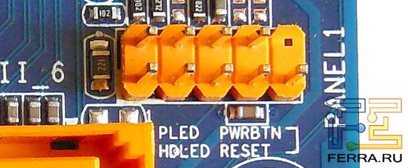 Гребенка для подключения кнопок и индикаторов корпуса

Обратите внимание на надписи возле гребенок: их расшифровка и нумерация контактов всегда даны в руководстве платы, которое практически всегда на английском языке, однако часто в комплекте присутствует краткое руководство по сборке (Quick installation guide), на нескольких языках и с цветными картинками, поясняющими процесс.

Для того, чтобы материнская плата включилась, опознала установленные на ней компоненты и обеспечила загрузку операционной системы с жесткого диска, предусмотрена небольшая микросхема, хранящая BIOS – Basic Input/Output System – базовую микропрограмму платы. BIOS позволяет настроить функциональность платы через меню BIOS Setup, обеспечивает управление компонентами платы и подготавливает компьютер к запуску.

BIOS можно обновить (перепрошить), но делать это нужно осторожно: с поврежденным или отсутствующим BIOS материнская плата не будет работать. Обновление поможет исправить возможные проблемы в работе материнской платы, например, ошибки при разгоне или установке некоторых модулей памяти. Часто BIOS обновляется для обеспечения поддержки новых моделей процессоров.

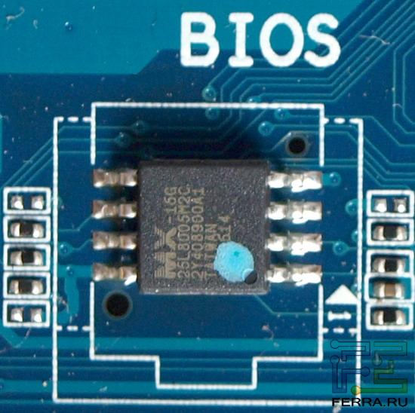 Фото микросхемы BIOS

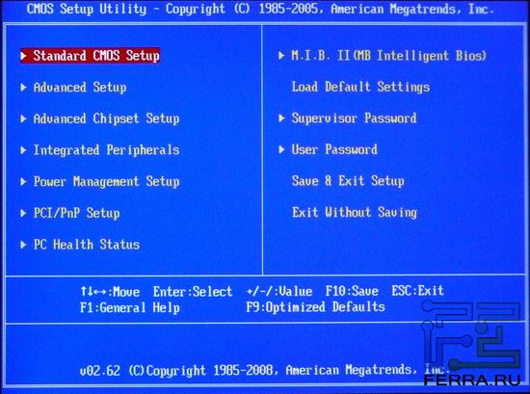 Меню BIOS Setup

Дополнительные функции - Wi-Fi, IEEE1394 (FireWire) или eSATA - реализуются на материнской плате дополнительными контроллерами-микросхемами (чипами), которые подключаются к южному мосту, используя одну и поддерживаемых им шин PCI/PCI-E, либо USB. В результате на задней панели платы (которую вы видите позади компьютера) появляется соответствующий разъем и нередко гребенка-header.

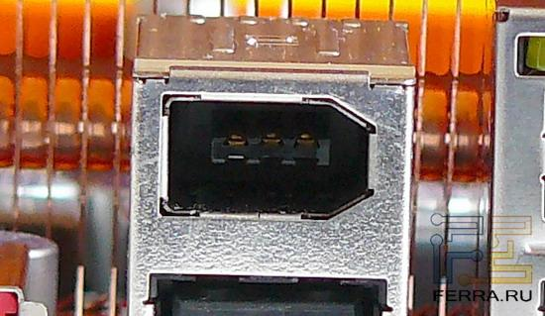 Разъем FireWire

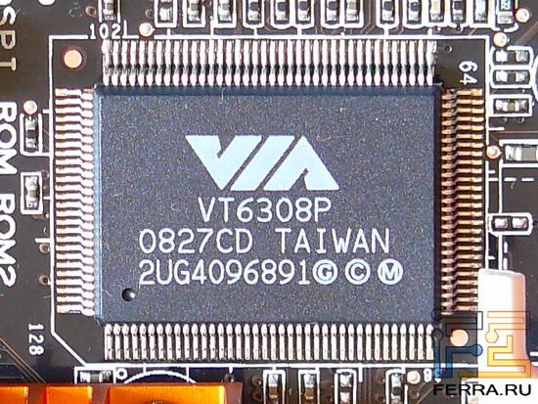 Контроллер IEEE-1394 (FireWire), распаянный на материнской плате

Задняя панель платы предназначена для вывода некоторых разъемов (USB, клавиатуры и мыши (PS/2), встроенного звука, сетевого интерфейса и некоторых других) наружу, на заднюю панель корпуса, для чего в последнем предусмотрено прямоугольное отверстие, закрываемое специальной заглушкой из комплекта платы (IO Shield).

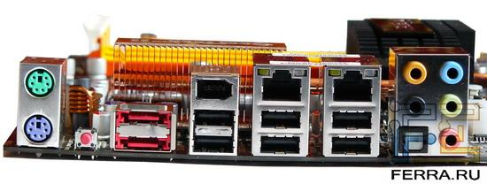 Задняя панель платы

Благодаря конфигурации разъемов PCI/PCI-E, на задней панели корпуса оказываются и разъемы видеокарт и других плат расширения.

Наконец, для работы платформы нужно обеспечить стабильное питание её компонентов. Для этого предназначены модули питания, оснащенные конденсаторами, транзисторами и катушками, которые фильтруют помехи и стабилизируют подаваемое на компоненты платы напряжение. Для получения питания от БП предназначен основной разъем питания ATX (24 контакта) и дополнительный разъем питания процессора (4 или 8 контактов). Следует иметь ввиду, что для 2-ядерного или экономичного 4-ядерного процессора хватит четырехконтактного разъема питания ЦП, а вот для мощного 4-ядерного потребуется 8 контактов. Разумеется, на блоке питания должен иметься нужный разъем!

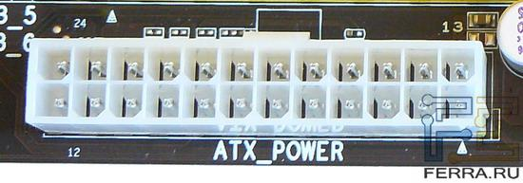 24-контактный разъем питания платы

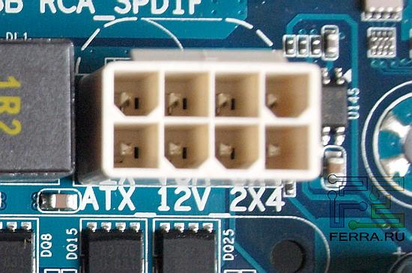 8-контактный разъем питания процессора

Мы всегда стараемся показать все особенности тестируемых продуктов, сопровождая их фотографиями. Если вы уже примерно представляете, какая материнская плата вам нужна, то почитайте обзоры на нашем сайте; если же нет - воспользуйтесь конфигуратором на первой странице.

**Заключение**

Если вы прочли описание конструкции материнской платы или попробовали подобрать вариант с помощью нашего конфигуратора, то вы уже примерно представляете, какая именно материнская плата вам нужна. Подводя итоги, приведем несколько советов и рекомендаций по выбору:

1. Первым делом решите, для чего вы будете покупать компьютер: либо это будет офисно-домашняя машина, либо недорогая игровая, либо очень мощный игровой компьютер. Исходя из данного критерия, определите стоимость системного блока. Возможно, придется пойти на компромиссы. Не забывайте также про монитор, клавиатуру и мышь.
2. Определитесь с процессором под свои нужды. В этом вам поможет статья о выборе системного блока, дающая представление о типовых конфигурациях. Вполне возможно, что указанная в типовой конфигурации плата вас может не устроить, например, отсутствием Fire-Wire или аппаратной поддержки HD встроенным видеоядром, зато нужная найдется за цену, большую на 1$, или же у другого производителя.
3. Составьте список необходимых вам функций: нужна ли встроенная видеокарта или это будет дискретное игровое решение, нужен ли дисковый массив или Fire-Wire. Подумайте, нужна ли вам звуковая карта или ТВ-тюнер, иные карты расширения: Wi-Fi, сетевая карта, карта видеозахвата и многие другие. В результате вы сможете определиться с конфигурацией разъемов PCI/PCI-E, необходимых вам.
4. Определите, какой объем оперативной памяти вам необходим. Практически каждая плата поддерживает 4 Гб памяти, но вдруг вам понадобится больший объем?
5. Не забудьте о второстепенных функциях: например, дисковод потребует разъем Floppy, а кардридер – гребенку USB. Возможно, что вам потребуется порт COM или LPT